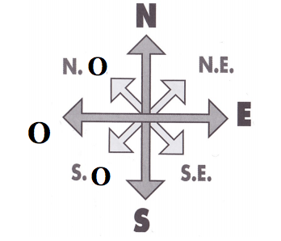
La géographie
- Qu’est-ce que la géographie ?
Géo
1
Le géographe

Relie chaque terme à sa définition :
Un village 5 - Qui concerne la campagne
Une ville 7 - Monument ou édifice historique/culturel
Un patrimoine 6 - Un groupe d’habitations de plus de 2 000 habitants
Un quartier k kkkkkk4 - Une partie de terre qui se trouve le long de la mer
Rural 1- Une partie d’une ville
La montagne 2- Un groupe d’habitations de moins de 2 000 habitants
Un littoral 6 - Qui concerne la ville
Urbain 3 - Élévation importante d’un terrain par rapport au niveau de la mer
dd
Le lexique du géographe :

Une carte :…………………………………………………………………………………………………………………………………………………….
Un tableau : ………………………………………………………………………………………………………………………………………………….
Un plan : ……………………………………………………………………………………………………………………………………………………….
Un schéma : ………………………………………………………………………………………………………………………………………………….
Un graphique : ………………………………………………………………………………………………………………………………………………
Un texte : ………………………………………………………………………………………………………………………………………………………
Une photographie : ……………………………………………………………………………………………………………………………………….

